KARTA ZGŁOSZENIA
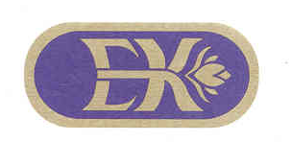
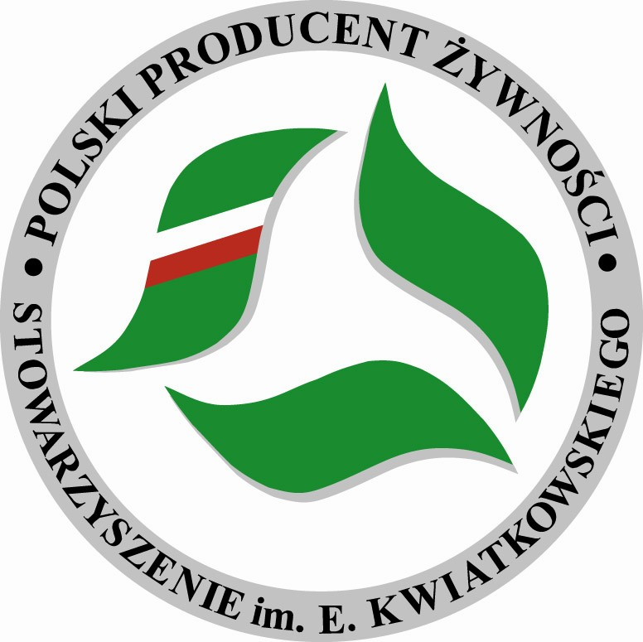
do inicjatywy pozytywistycznej

POLSKI PRODUCENT ŻYWNOŚCI 2019

cz. I

- Nazwa firmy (zgodna z zarejestrowaną), imię i nazwisko prezesa/właściciela *:

...

- Numer NIP:

- Adres: ulica, kod, miejscowość, województwo, tel./ fax / e-mail:

- Osoba do kontaktu, imię i nazwisko, adres e-mail, bezpośredni numer telefonu

- Nazwa produktu przedstawionego do tytułu:

- Atest, certyfikat lub zezwolenie dopuszczenia do obrotu:

- Główni odbiorcy produktu:

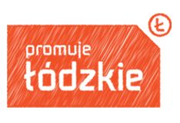

KARTA ZGŁOSZENIA
cz. II

  - Firma ……………………………………………………………………..……………………….
brała udział w wojewódzkim etapie konkursu Polski Producent Żywności w roku / latach ...............................................................................................................................

  - Firma ................................................................................................................................
zdobyła tytuł Polskiego Producenta Żywności w roku/latach………………………………
za produkt/y……………………………………………………………………………………..

- Oświadczam, że zapoznałem/am się z treścią Regulaminu dla Uczestników targów, wystaw lub innych imprez organizowanych przez Miejską Arenę Kultury i Sportu Sp. z o.o., oraz z Postanowieniami Szczegółowymi dla Uczestników XXV Targów Regiony Turystyczne Na Styku Kultur 2019 oraz Regulaminem Wojewódzkiego Etapu Konkursu Polski Producent Żywności i jestem świadomy/a konsekwencji wynikających z rezygnacji z udziału w targach i demontażu stoiska przed zakończeniem targów.

- Przyjmuję do wiadomości, że zgodnie z art. 13 Rozporządzenia Parlamentu Europejskiego i Rady (UE) 2016/679 z dnia 27 kwietnia 2016 r. w sprawie ochrony osób fizycznych w związku z przetwarzaniem danych osobowych i w sprawie swobodnego przepływu takich danych oraz uchylenia dyrektywy 95/46/WE (dalej zwane „RODO”):
- Administratorem moich danych jest Zarząd Województwa Łódzkiego z siedzibą w Łodzi 90-051, al. Piłsudskiego 8.
- Dane kontaktowe Inspektora Ochrony Danych: tel. 42 663 33 06, e-mail:iod@lodzkie.pl.
- Moje dane osobowe przetwarzane będą w celu identyfikacji i promocji produktów wytwarzanych tradycyjnymi metodami na terenie województwa łódzkiego, stanowiącymi element dziedzictwa kulinarnego naszego regionu i element tożsamości społeczności lokalnych. Podstawą przetwarzania danych osobowych jest Art. 6, ust. 1, lit. c RODO, t.j. wypełnienie obowiązku prawnego ciążącego na Administratorze w związku z Art.11 Ustawy o Samorządzie Województwa i Strategią Rozwoju Województwa Łódzkiego 2020 przyjętą Uchwałą Sejmiku Województwa Łódzkiego.
- Dane będą przechowywane zgodnie z Jednolitym Rzeczowym Wykazem Akt, zaklasyfikowane jako Kategoria A i przechowywane przez okres 25 lat w Archiwum Zakładowym Urzędu Marszałkowskiego Województwa Łódzkiego.
- Posiadam prawo do żądania dostępu do swoich danych osobowych, prawo ich sprostowania, istnieje możliwość ograniczenia przetwarzania w przypadkach określonych w Art. 18 RODO.
- Posiadam prawo wniesienia skargi do Prezesa Urzędu Ochrony Danych Osobowych, ul. Stawki 2, 00-193 Warszawa, gdy uznam, iż przetwarzanie danych narusza przepisy RODO.
- Podanie danych osobowych jest wymogiem ustawowym. Podanie danych jest dobrowolne. Niepodanie danych skutkuje brakiem udziału w wojewódzkim etapie konkursu „Polski Producent Żywności”.

………………………………… ……………………………………………
Data Imię i nazwisko



Nagroda Marszałka Województwa Łódzkiego dla produktu najbardziej wpisującego się w 100- letnią tradycję Województwa Łódzkiego

KARTA ZGŁOSZENIA
cz. III

Dane wytwórcy
Imię i nazwisko zgłaszającego/nazwa firmy:

Nazwa produktu:

Adres:

Telefon, faks:

e-mail:

Produkt

Opis produktu (wygląd, kształt, wielkość, smak, zapach):

Opis tradycji, historii i powiązania z regionem:

Informacje dodatkowe:

do Karty Zgłoszenia można dołączyć kserokopie dokumentów potwierdzających historię i powiązanie z regionem

- Przyjmuję do wiadomości, że zgodnie z art. 13 Rozporządzenia Parlamentu Europejskiego i Rady (UE) 2016/679 z dnia 27 kwietnia 2016 r. w sprawie ochrony osób fizycznych w związku z przetwarzaniem danych osobowych i w sprawie swobodnego przepływu takich danych oraz uchylenia dyrektywy 95/46/WE (dalej zwane „RODO”):
- Administratorem moich danych jest Zarząd Województwa Łódzkiego z siedzibą w Łodzi 90-051, al. Piłsudskiego 8.
- Dane kontaktowe Inspektora Ochrony Danych: tel. 42 663 33 06, e-mail:iod@lodzkie.pl.
- Moje dane osobowe przetwarzane będą w celu identyfikacji i promocji produktów wytwarzanych tradycyjnymi metodami na terenie województwa łódzkiego, stanowiącymi element dziedzictwa kulinarnego naszego regionu i element tożsamości społeczności lokalnych. Podstawą przetwarzania danych osobowych jest Art. 6, ust. 1, lit. c RODO, t.j. wypełnienie obowiązku prawnego ciążącego na Administratorze w związku z Art.11 Ustawy o Samorządzie Województwa i Strategią Rozwoju Województwa Łódzkiego 2020 przyjętą Uchwałą Sejmiku Województwa Łódzkiego.
- Dane będą przechowywane zgodnie z Jednolitym Rzeczowym Wykazem Akt, zaklasyfikowane jako Kategoria A i przechowywane przez okres 25 lat w Archiwum Zakładowym Urzędu Marszałkowskiego Województwa Łódzkiego.
- Posiadam prawo do żądania dostępu do swoich danych osobowych, prawo ich sprostowania, istnieje możliwość ograniczenia przetwarzania w przypadkach określonych w Art. 18 RODO.
- Posiadam prawo wniesienia skargi do Prezesa Urzędu Ochrony Danych Osobowych, ul. Stawki 2, 00-193 Warszawa, gdy uznam, iż przetwarzanie danych narusza przepisy RODO.
- Podanie danych osobowych jest wymogiem ustawowym. Podanie danych jest dobrowolne.

………………………………… ……………………………………………
Data Imię i nazwisko

